«УТВЕРЖДАЮ» «УТВЕРЖДАЮ»
Директор ПрАТ «УЧЕБНО-КУРСОВОЙ КОМБИНАТ» Главный судья соревнований

________ Д. В. Слета. ________А.И.Гриценко

Положение

о проведении Харьковского открытого профессионального первенства верхолазов-высотников Харьковская Вертикаль. Транспортировка груза и эвакуация пострадавшего при выполнении работ на высоте.

1.Цели и задачи.
а) Проверка и повышение уровня технической подготовки работников предприятий, выполняющих высотно-верхолазные работы, специалистов, выполняющих работы методом промышленного альпинизма, сотрудников спасательных служб и спортсменов горных видов спорта.
б) Ознакомление с методами и технологиями выполнения высотно-верхолазных работ в соответствии с европейскими стандартами международной ассоциации IRATA.
в) Обмен опытом по вопросам техники выполнения верхолазных работ, эвакуации пострадавших с высотных объектов и применяемого для этих целей снаряжения.
г) Подготовка работников к безаварийной работе в сезоне 2016 года.

2.Время и место.
Соревнования проводятся 29-го, 30-го апреля 2016 г. по адресу: г. Харьков, проспект Маршала Жукова, 2.
Мандатная комиссия состоится в 09.00, 29-го мая 2016 г. по адресу: г. Харьков, проспект Маршала Жукова, 2.

3.Руководство соревнованиями.
Общее руководство организацией и проведением соревнований осуществляет ПрАТ «УЧЕБНО-КУРСОВОЙ КОМБИНАТ», ФЛП Гриценко А. И., АО «АЛЬПСЕРВИС» Непосредственное проведение соревнований возлагается на судейскую коллегию под руководством Гриценко А.И.
По вопросам организации и проведения соревнований обращаться по телефонам: 099-066-17-51, 093-204-34-34, 050-364-20-68,
e-mail: promalp-ua@mail.ru .

- Условия проведения соревнований
Соревнования проводятся в соответствии с правилами охраны труда при выполнении работ на высоте (НПАОП 0.00-1.15-07), нормами и правилами международной ассоциации IRATA и инструкцией по технике безопасности при проведении практических занятий по программе подготовки верхолазов и проведению соревнований.

4.1. Участники соревнований.
К участию в соревнованиях допускаются лица не моложе 18 лет и имеющие одно из подтверждений опыта работы на высоте в виде:
- опыт выполнения верхолазных работ не менее года (подтверждение - справка с места работы или ксерокопия из трудовой книжки);
-удостоверение, дающее право выполнять верхолазные работы;
-спортивную квалификацию не ниже 3-й разряд по альпинизму, скалолазанию, туризму или спелеологии;
- сертификат IRATA (ксерокопия), логбук или пластиковая карточка.
Кроме того участники должны:
- представить медицинскую справку, разрешающую заниматься спортом или верхолазными работами;
- представить страховой полис (см. примечание 1).
-пройти инструктаж по технике безопасности.

Соревнования командные, Организации могут заявлять несколько команд. Состав команды - 3 человека.
Заявки на участие в соревнованиях принимаются по e-mail: «promalp-ua@mail.ru» или телефонам: 099-066-17-51, 093-204-34-34, 050-364-20-68. Для тех, кому необходимо обеспечить проживание, заявки необходимо подать до 22.04.15.

5.Программа и календарь соревнований.

28 апреля 2016 года. День заезда.

29 апреля 2016 года. Мандатная комиссия.
Проводится по адресу: г. Харьков, проспект Маршала Жукова, 2, скалодром «Вертикаль», время - 9.00.
Общее собрание участников соревнований - 9.30

Демонстрация трассы -10.00
Жеребьёвка -10.30
Заседание судейской коллегии - 10.45.
Старт первого участника -11.00

30 апреля 2016 года. Второй день соревнований.
Старт первого участника -09.00.

Рассмотрение протестов, подведение итогов через 20 минут после финиша последнего участника.

6.Условия проведения соревнований.
Соревнования командные.
Команда состоит из трех человек.
Соревнования проводятся без судейской страховки.
Порядок старта определяется общей жеребьевкой.
Списки снаряжения и само снаряжение предъявляются судьям для оценки на безопасность с 10.30, но не позже чем за 15 мин. до старта команды.
В случае отсутствия снаряжения у участников, на команду выдается три стандартных комплекта снаряжения (см. приложение 3)
Есть требование к карабинам, используемым на соревнованиях. Они должны быть с закручивающимися муфтами и отвечать требованиям к карабинам согласно НПАОП 0.00-1.15-07. Других ограничений по количеству и типу снаряжения нет (если это не противоречит требованиям безопасности).
Во время прохождения трассы, при угрозе безопасности, судья останавливает работу участника до исправления ошибки и восстановления необходимого уровня обеспечения безопасности. При наложении штрафа на участника, судья должен предупредить его о нарушении, потребовав исправления.
Таблица штрафов, краткое описание дистанции соревнований прилагаются к настоящему положению (см. приложения 1 и 2).
Все вопросы, не оговоренные в положении, будут решаться на совещании судейской коллегии и представителей команд. Исключение составляют вопросы, связанные с угрозой безопасности и жизни участников. По таким вопросам, с целью обеспечения безопасности, решение может быть принято главным судьей в любое время.

7.Определение победителей и награждение.
Распределение мест в командном первенстве осуществляется в зависимости от времени прохождения трассы с учетом штрафных баллов.
Команда, показавшая лучший результат по времени занимает первое место. Остальные места также распределяются в зависимости от времени прохождения дистанции. Призовые места (1-е, 2-е и 3-е) награждаются дипломами и ценными призами.
Главным призом соревнований является сертификат с 30- процентной скидкой на обучение в рамках квалификационных курсов IRATA (Международная ассоциация промышленного альпинизма). Этим призом награждаются члены команды, занявшей первое место.
Команды, занявшие первые 3 места на первом этапе соревнований допускаются к 2-му этапу (спас. Работы)
Абсолютным победителем соревнований становится команда, занявшая 1-е место во 2-м этапе.

8.Условия приема.
Стартовый взнос для участия в командном первенстве составляет 200 грн. с человека, вносится каждым участником при прохождении мандатной комиссии секретарю и используется на организационные расходы.
Затраты по подготовке трасс несет ПрАТ «УЧЕБНО-КУРСОВОЙ КОМБИНАТ», ФЛП Гриценко А.И. и спонсоры. Расходы по командированию участников и представителей несут командирующие организации либо сами участники.

Приложения.

Приложение 1. Краткое описание дистанций соревнований.

1.1.Дистанция № 1 командного первенства. Транспортировка груза на мишень.
1. Перед стартом участники команды находятся на трех стартовых площадках (СП-1, СП-2 и СП-3, рис. 1). Груз находится на СП-1 и к нему подсоединены концы транспортировочных веревок. Вторые концы транспортировочных веревок в руках у участников команды. На контрольных пунктах КП-1, КП-2 и КП-3 закреплены опорные и страховочные веревки для подъема участников на КП-1, КП-2 и КП-3. Подъемные веревки и концы транспортировочных веревок не подсоединены к участникам.
2. По команде судьи члены команд начинают подъем к КП-1, КП-2 и КП-3, закрепив к себе концы транспортировочных веревок.
3. Поднявшись на КП-1, КП-2 и КП-3, участники организовывают на дополнительных анкерных точках системы для подъема (полиспастная система) и спуска груза.
4. По готовности, начинается транспортировка груза и опускание на контрольную мишень.
5. Время останавливается, когда груз опущен на контрольную мишень. Зачитывается время и точка первого касания сигнальной антенной контрольной мишени.
6.Победитель определяется по 2-м критериям. В первую очередь зачитывается точность первого касания мишени. Во вторую очередь – время.

1.2.Дистанция №2 командного первенства. Эвакуация пострадавшего из ограниченного пространства (условный резервуар) с транспортировкой на площадку на противоположном берегу водной преграды.

1.Спасатели находятся за пределами условного резервуара, возле СП-2. Пострадавший находится внутри резервуара. Одна пара веревок от КП-2 опущена к СП-2, вторая – внутрь резервуара. Третья пара веревок от КП-1 (противоположный берег) к СП-2 ( см рис 1, 2).
2.По команде судьи участники начинают подъем на резервуар по лестнице, страхуясь с помощью веревок от КП-2. Затем участники 1 и 2 спускаются внутрь резервуара по веревкам, доставляют туда транспортировочные носилки и закрепляют пострадавшего к носилкам.
3. Участник 3 поднимается по веревкам к КП-2 и начинает организацию полиспастной системы для подъема пострадавшего из резервуара. Для этого используются опорный и страховочный канаты, закрепленные на КП-2 (при этом участник 3 должен быть закреплен на отдельных 2-х анкерных точках).
4. Участники начинают подъем пострадавшего после того как полностью закончено закрепление пострадавшего в носилках (все лямки затянуты в пряжки). При этом участник 3 на КП-2 вытягивает опорный и страховочный канаты, а участники 1 и 2 помогают ему в подъеме, находясь внутри резервуара и на верху резервуара. Для этого они помогают развернуть пострадавшего, закрепленного в носилках в вертикальное положение для того, чтоб его можно было транспортировать через узкий люк беспрепятственно .
5. После подъема пострадавшего наверх резервуара, участник 2 с помощью веревок переходит на противоположный берег водной преграды и организовывает там наклонные перила от КП-2 до конечной площадки.
6. По наклонным перилам пострадавшего переправляют на противоположный берег в сопровождении участника 1.
5. Время останавливается, когда носилки с пострадавшим опущены на землю на конечной площадке и отсоединены все транспортировочные и страховочные веревки от носилок с пострадавшим.
6. Во время транспортировки носилки и сопровождающий не должны касаться воды и иметь жесткие удары об землю и другие предметы.

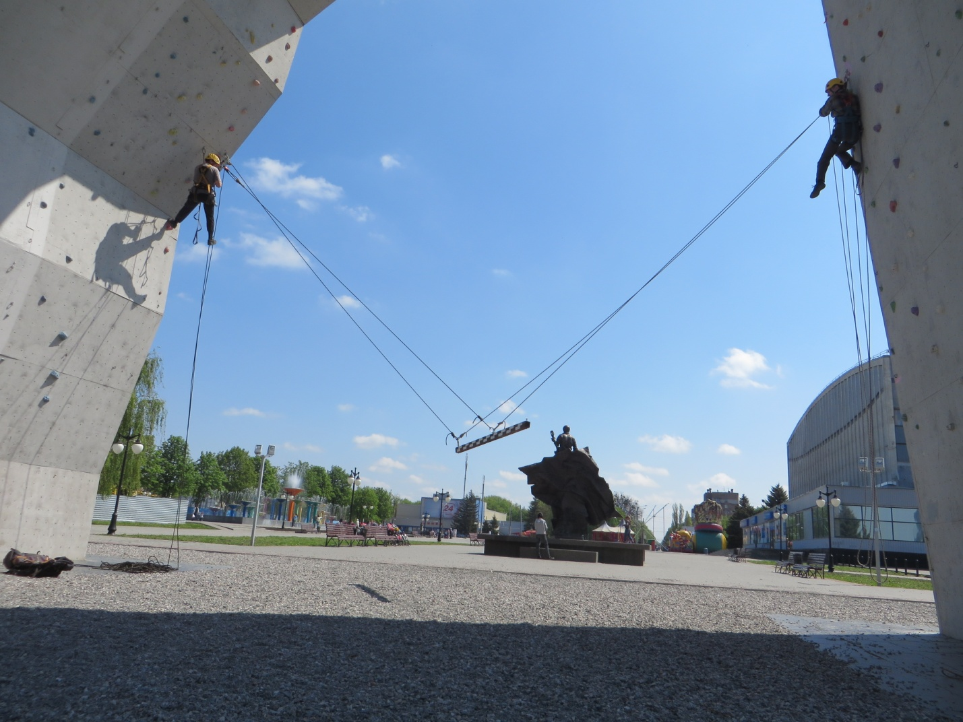
КП-2
КП-1
КП-3
СП-3
СП-2
СП-1
Плот с мишеньюю

СП11111
Рисунок 1. Транспортировка груза на мишень, на плоту.

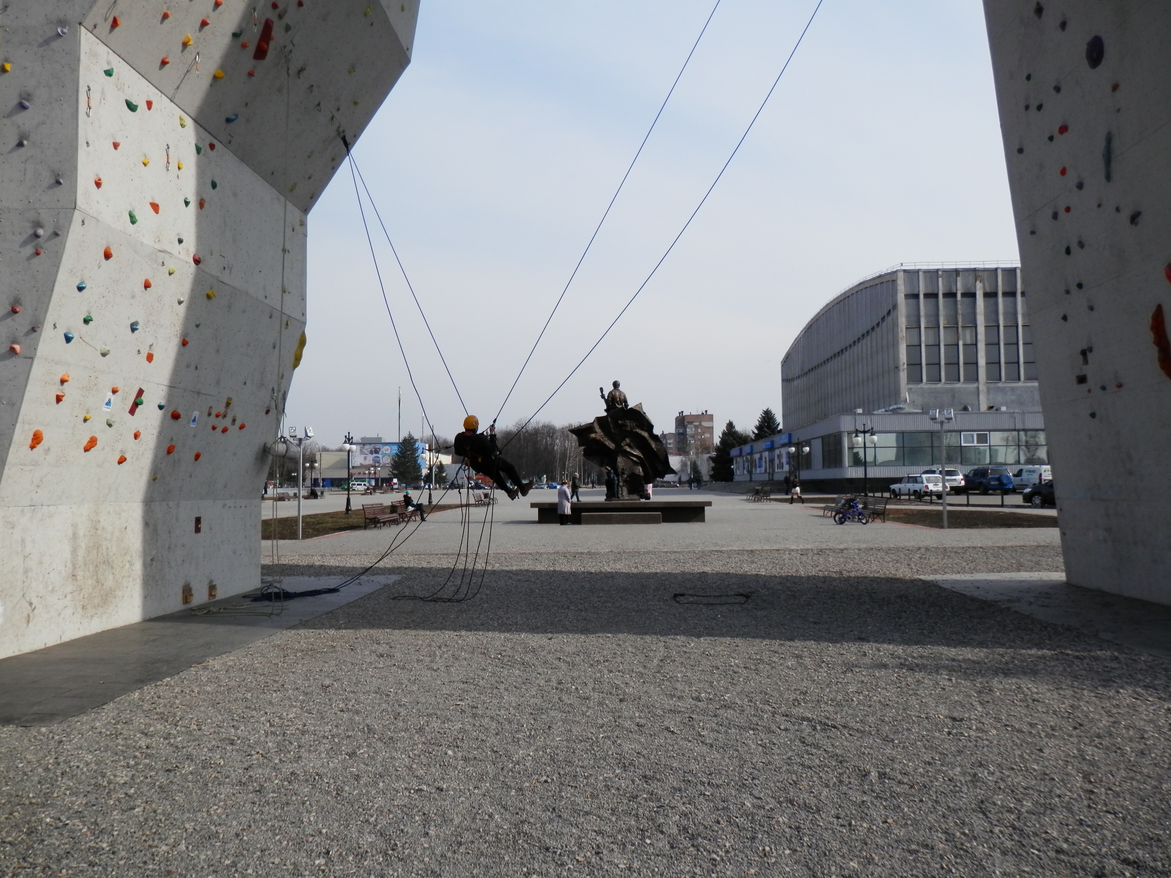
Конечн.площадкалоща
Усл. резервуар
КП-2

Рисунок 2. Прохождение участника 2 над условной водной преградой на противоположный берег

Приложение 2.

Таблица штрафов командного первенства (дистанция № 1 - транспортировка груза на мишень).

№ | Наименование нарушения |  |  | Штрафные баллы
1 | Отсутствие двух точек крепления участника (движение прекращается до устранения). |  |  | 20
2 | Касание поверхности берега. |  |  | 10
3 | Касание поверхности воды. |  |  | 10
4 | Потеря снаряжения
4а | Потеря каски (движение прекращается до восстановления) |  |  | 10
4б | Потеря любой единицы снаряжения (кроме каски и веревки) |  |  | 2
5 | Помощь со стороны (подача утерянного снаряжения, помощ в позиционировании груза) |  |  | 10
6 | Пререкание с судьей |  |  | 10
7 | Отсутствие блокировки спускового устройства, при отсутствии контроля веревки на спусковом устройстве. |  |  | 5
8 | Подсказка |  |  | 1
9 | Не завинчена муфта карабина (Остановка до устранения) |  |  | 5
10 | Угроза безопасности |  |  | Остановка до устранения
11 | Превышение контрольного времени |  |  | Снятие с дистанции
12 | Угроза здоровью или жизни присутствующих |  |  | Снятие с дистанции
 | 1 балл-15сек.

Таблица штрафов командного первенства (дистанция №2 -. Эвакуация пострадавшего из ограниченного пространства (условный резервуар) с транспортировкой на площадку на противоположном берегу водной преграды).

№ | Наименование нарушения |  |  | Штрафные баллы
1 | Отсутствие двух точек крепления (движение прекращается до устранения). |  |  | 20
2 | Небрежное обращение с пострадавшим (удары, падение, пребывание пострадавшего в положении вниз головой) |  |  | 10
3 | Не закрепление или отсоединение в процессе транспортировки ремней крепления пострадавшего к носилкам. |  |  | 10
4 | Потеря снаряжения
4а | Потеря каски (движение прекращается до восстановления) |  |  | 10
4б | Потеря любой единицы снаряжения (кроме каски и веревки) |  |  | 2
5 | Касание участником или пострадавшим поверхности условной водной преграды |  |  | 10
6 | Пререкание с судьей |  |  | 10
7 | Помощь со стороны (подача утерянного снаряжения) |  |  | 10
8 | Отсутствие блокировки спускового устройства, при отсутствии контроля веревки на спусковом устройстве. |  |  | 5
9 | Подсказка |  |  | 1
10 | Не завинчена муфта карабина (Остановка до устранения) |  |  | 5
11 | Угроза безопасности |  |  | Остановка до устранения
12 | Превышение контрольного времени |  |  | Снятие с дистанции
10 | Угроза здоровью или жизни присутствующих |  |  | Снятие с дистанции
13 | Выпадение пострадавшего из носилок |  |  | Снятие с дистанции
 | 1 балл-15сек.

Приложение 3. Список комплекта стандартного снаряжения одного верхолаза.
1. Пояс лямочный 3-ПЛК (любой производитель, сертифицированный в Украине) -1шт.
2. Каска – 1шт.
3. Комплект карабинов. Все карабины с закручивающимися муфтами и пригодные для выполнения высотно-верхолазных работ в соответствии с НПАОП 0.00-1.15-07.- 5 шт. и более (без ограничений).
4. Страховочный зажим «Шант» (любой зажим закрытого типа ASAP и др.)-2шт.
5. Зажим «Жюмар» - 2 шт.
6. Педаль для «Жюмара» или слинг – 2шт.
7. Ролики – 2 шт.
8.Крол – 1шт.
9.Спусковое устройство (RIG, ID, «Федя» и др.) – 1шт.

Приложение 4.
Заявка на участие команды в Харьковском открытом профессиональном первенстве верхолазов-высотников.

 | 1-й участник команды | 2-й участник команды | 3-й участник команды
Ф.И.О.
Паспортные данные (серия и номер паспорта, адрес прописки, дата рождения).
Место проживания
Контактные телефоны
e-mail
Необходимость бронирования мест для проживания.
Квалификация (для спортсменов спортивная, для верхолазов и спасателей - длительность работы по специальности).
Наличие страхового полиса на дни участия в соревнованиях.

Приложение 4.

Место проведения соревнований – скалолазный стенд «Вертикаль» возле Дворца спорта по проспекту Маршала Жукова, 2 в г. Харькове.
Необходимо доехать на метро до станции «Маршала Жукова». От метро пешком дойти до Дворца Спорта по проспекту Маршала Жукова (около 500 м.). Справа от Дворца Спорта виден скалолазный стенд в виде арки.
Для тех, кто движется собственным транспортом, необходимо доехать до Дворца спорта по пр. Маршала Жукова, 2. Оставив транспортное средство на стоянке возле Дворца Спорта, пройти до места проведения соревнований (справа от Дворца Спорта скалолазный стенд в виде арки).

Примечания.
Примечание 1
1.Для участников соревнований необходимо иметь страховой полис, действительный на день проведения соревнований.

Примечание 2.
Справки по вопросам расположения места проведения соревнований по тел.: 099-066-17-51, 093-204-34-34, 050-364-20-68 e-mail: promalp-ua@mail.ru.

Главный судья соревнований Гриценко А.И.

